Bài 13.3: Thực hành CoAP Blockwise Transfer: Phân tích cơ chế truyền dữ liệu lớn trên nền UDP
Kết quả:
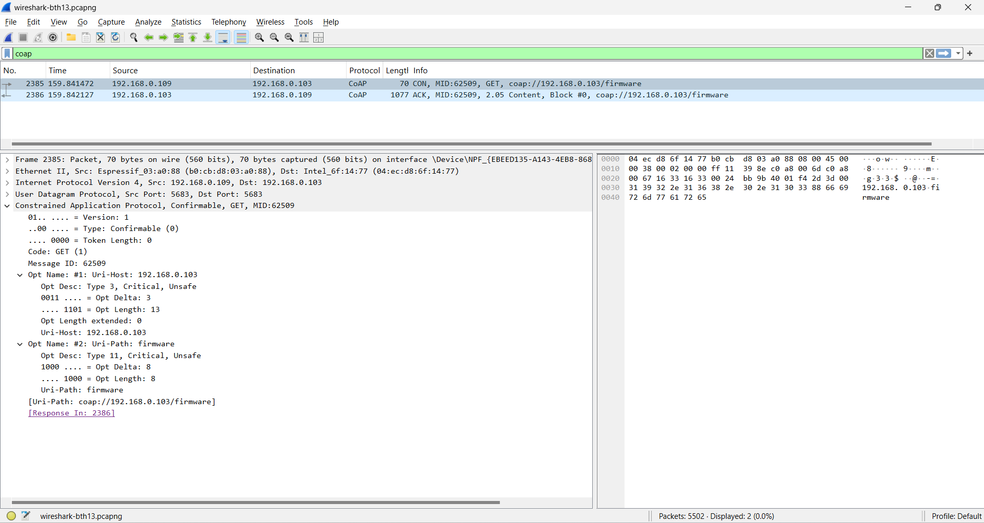
Câu 1. Tại sao CoAP không dùng IP Fragmentation?
Vấn đề của IP Fragmentation trong IoT:
- Unreliable trên UDP:
- IP fragmentation xảy ra ở tầng Network, trong khi CoAP chạy trên UDP (không có cơ chế retransmission)
- Nếu 1 fragment bị mất => toàn bộ IP datagram bị drop => phải gửi lại toàn bộ payload từ đầu
- Không có ACK từng fragment → không biết fragment nào bị mất
- Vấn đề với thiết bị IoT:
- Thiết bị IoT có RAM giới hạn, không thể buffer nhiều fragment
- Intermediate routers có thể không hỗ trợ reassembly tốt
- MTU không đồng nhất trên các link (6LoWPAN: ~127 bytes, WiFi: ~1500 bytes)
- Khó debug và monitor:
- Không thể inspect payload ở middle-boxes (firewall, proxy)
- Không biết tiến độ truyền tải
Câu 2. Quan sát Wireshark
GET coap://192.168.0.103/firmware MID: 62509 => Block2 Option trong GET → Client yêu cầu server gửi response theo blocks
NUM (Block Number):
- Số thứ tự của block (0, 1, 2, ...)
- Trong frame 2386: Block #0 → NUM = 0
M (More Flag): 1 bit
- M=1: Còn block tiếp theo
- M=0: Đây là block cuối cùng
- Frame 2386 có "Block #0" → cần xem M flag để biết có block tiếp không
SZX (Size Exponent): 3 bits
- Mã hóa kích thước block: block_size = 2^(SZX + 4) bytes
- SZX=0 → 16 bytes, SZX=1 → 32 bytes, SZX=2 → 64 bytes, SZX=3 → 128 bytes, SZX=6 → 1024 bytes
Câu 3. Xử lý khi mất block
Cách xử lý: Client sẽ gửi yêu cầu GET lại cho chính số NUM bị thiếu.
Payload: Không phải gửi lại toàn bộ payload, chỉ truyền lại duy nhất block bị lỗi.
Câu 4. So sánh Blockwise và IP fragmentation
Tiêu chí | Blockwise Transfer | IP Fragmentation
Độ tin cậy | Cao | Thấp
Khả năng debug | Dễ | Khó
Phù hợp IoT | Rất phù hợp | Không phù hợp

Câu 5. Bài toán Firmware Update OTA
Tại sao Blockwise bắt buộc: Firmware thường nặng vài trăm KB, vượt quá dung lượng RAM của chip.
Cơ chế an toàn: Cần kết hợp Checksum để kiểm tra toàn vẹn và chữ ký số để xác định nguồn gốc firmware.

